ФГОУ ВПО «Санкт-Петербургский государственный университет»
Медицинский факультет

Кафедра факультетской хирургии

Допускается к защите
Заведующий кафедрой
Кащенко В.А.
« »

Дипломная работа

на тему: ЭТАПНОЕ ХИРУРГИЧЕСКОЕ ЛЕЧЕНИЕ ОСЛОЖНЕННЫХ СТЕРНОТОМНЫХ РАН.

Выполнил студент
Коптеев Никита Романович
611 группы
Научный руководитель
к.м.н., доц. Петрова Вероника Владимировна

Санкт-Петербург
2018
Список сокращений

АКШ – аортокоронарное шунтирование
ВАК – вакуум терапия
ВХО – вторичная хирургическая обработка
ИБС – ишемическая болезнь сердца
ИМ – инфаркт миокарда
КВМТ – Клиника высоких медицинских технологий
КТ – компьютерная томография
ЛОД– локальное отрицательное давление
НМИЦ – Национальный медицинский исследовательский центр
СД – сахарный диабет
СПбГУ – Санкт-Петербургский Государственнный Университет
ССЗ – сердечно-сосудистое заболевание
ССХ – сердечно-сосудистая хирургия
УЗИ– ультразвуковое исследование
ЭХО-КГ – эхокардиография
VAC – vacuum-assisted closure
VEGF – vascular endothelial growth factor

Оглавление
Введение 4
ГЛАВА I. Осложненные стернотомии: Современное состояние проблемы. ( Обзор литературы) 8
1.Стернотомия 8
1.2 Поверхностная и глубокая раневая инфекция. 10
1.3 Хроническая рана 11
1.3.1.Классификация хронических ран: 12
1.3.2 Этиология раневых инфекций 15
1.3.3 Патофизиология раневого процесса 15
1.3.4 Особенности течения раневого процесса в хронической ране. 16
1.3.5 Местное лечение хронических ран. 17
1.4 Терапия локальным отрицательным давлением. 19
1.4.1 История развития применения метода отрицательного давления. 19
1.4.2 Устройство системы VAC. 19
1.4.3 Механизмы действия вакуум-терапии. 20
1.4.4 Первичные механизмы действия терапии ЛОД. 20
1.4.5 Клиническое значение ВАК-терапии. 23
1.4.6 Основные сферы применения ЛОД. 23
1.5 Препараты нативного коллагена. 24
1.5.1 История открытия 24
1.5.2 Строение и структура коллагена. 25
1.5.4 Действие коллагена в мягких тканях. 27
1.5.5 Действие коллагена в костной ткани 28
1.5.6 Использование препаратов нативного коллагена в течение раневого процесса. 28
Глава II. Материалы и методы исследования. 30
2.1. Материалы исследования. 30
2.2. Методы клинической и лабораторной диагностики. 30
2.3. Порядок лечебно-диагностических мероприятий. 31
2.4. Статистическая обработка данных. 32
Глава III. Результаты исследования 33
3.1. Клиническая часть исследования 33
3.2 Характеристика пациентов с осложненной стернотомией. 35
3.3 Характеристика применения метода локального отрицательного давления. 36
3.4 Характеристика применения препаратов нативного коллагена. 38
3.5 Тактика лечения больных с осложнениями стернотомии. 39
3.6 Результаты комплексного лечения. 41
Заключение. 48
Выводы 50
Литература 51

Введение
Актуальность проблемы.
Сердечно-сосудистые заболевания (ССЗ) являются ведущей причиной смертности населения в экономически развитых странах. В России на долю ССЗ приходится 55% в структуре общей смертности населения, из них на долю ишемической болезни сердца (ИБС) - 46,8%. В настоящее время в нашей стране одной из важнейших задач модернизации здравоохранения является повышение доступности высокотехнологичной помощи, в том числе кардиохирургической [1].
Одним из наиболее эффективных современных методов лечения больных с выраженным атеросклеротическим поражением коронарных артерий служит аортокоронарное шунтирование (АКШ). Оно применяется при наиболее тяжелых формах заболевания, когда на фоне применения медикаментозной терапии не удается уменьшить симптомы стенокардии и имеются опасные для жизни поражения коронарных артерий и осложнения, связанные с перенесенным инфарктом миокарда (ИМ). Как и у всех хирургических вмешательств у данного метода лечения есть свои осложнения, одними из наиболее тяжелых из них, являются осложнения срединной стернотомии. Такие послеоперационные осложнения после срединной стернотомии, как несостоятельность швов грудины, острый медиастинит и остеомиелит грудины и ребер формируются у 2-6% пациентов. Остеомиелит грудины – это патологический процесс гнойно-некротического характера, вызванный пиогенными бактериями и поражающий костную ткань грудины. Стерномедиастенитом называют инфекционное осложнение, возникающее после рассечения грудины, с вовлечением в инфекционный процесс костной ткани грудины, тканей средостения, с вовлечением и/или без в процесс поверхностных мягких тканей грудной стенки, с наличием и/или без стабильности грудины [1].
По данным мировой литературы послеоперационные осложнения после срединной стернотомии: несостоятельность швов грудины, острый медиастенит и остеомиелит грудины составляют 0,4-6,0 %. При этом в группе риска, в которую входит от 12 до 20% пациентов, летальность при развитии послеоперационного медиастинита достигает по различным данным от 14 до 47% (Инфицирование мягких тканей и костных компонентов грудной стенки характеризуется местным гнойным процессом, склонным к распространению, хроническому течению и частым рецидивам, что приводит к инвалидизации больных. Тем не менее, на сегодняшний момент у хирургов отсутствуют единые подходы в этапности проведения и комбинирования различных методов лечения осложненных стернотомий [1,31].
Основными инновационными методами лечения осложнений на сегодняшний день являются активное дренирование ран при помощи аппарата локального отрицательного давления (ЛОД) и применение препаратов нативного коллагена на этапе пролиферации раневого процесса. Первый метод основывается на ускорении и оптимизировании процесса заживления. ЛОД сокращает и улучшает течение всех стадий раневого процесса, что приводит к ускорению очищения и заживления гнойно-септических ран. Применение в комплексном лечении нативного коллагена является одним из самых современных способов ускорения заживления ран. Данный метод позволяет добиться активного роста полноценной грануляционной и соединительной ткани в ране, выступая в качестве матрицы для регенерации специализированных тканей. Таким образом, представленные методики позволяют проводить активное лечение во всех фазах раневого процесса в стационаре, а так же и на амбулаторном этапе лечения.

Цель исследования:
Улучшить результаты лечения осложненных стернотомных ран.

Задачи исследования:
- Определить показания и оценить эффективность активного хирургического лечения осложненных стернотомных ран с применением ЛОД.
- Изучить динамику раневого процесса в стернотомных ранах в стадии репарации при использовании препаратов нативного коллагена 1 типа.
- Выявить преимущества применения биопластических препаратов и их место в комплексном лечении осложненных стернотомных ран.
- Оптимизировать схему лечения осложненных стернотомных ран.

Изучаемые явления:
Планируется изучить динамику заживления осложненных стернотомных ран при комплексном использовании различных методов лечения, оценить эффективность заживления ран с применением различных препаратов и раневых покрытий в процессе лечения ран, определить характер взаимодействия различных способов местного лечения.

Методы исследования:
- Объективные методы обследования: сбор анамнеза болезни и жизни, объективный осмотр, изучение местного статуса с оценкой фазы раневого процесса, микробиологического пейзажа, динамики изменения размера раны.
- Лабораторные методы (клинический минимум, биохимические показатели определение лабораторных маркеров воспалительного процесса).
- Инструментальное обследование (рентгенография, ЭКГ, ЭХО-КГ, КТ грудной полости).
- Гистологическое исследование тканей раны.
- Обработка цифровых данных методом вариационной статистики.

Ожидаемые результаты:
Аппарат локального отрицательного давления и препараты нативного коллагена являются удобными и доступными методами для лечения осложнений срединных стернотомий как с явлениями остеодеструкции, так и без вовлечения в процесс костной ткани. Основным диагностическим критерием является динамика течения раневого процесса от начала применения данных методов до полного заживления раны. Исследуемые методики рекомендуются к включению в алгоритм лечения осложненных стернотомных ран.

ГЛАВА I. Осложненные стернотомии: Современное состояние проблемы. ( Обзор литературы)

1.Стернотомия
Стернотомия – первый этап проведения операции на открытом сердце. Продольная стернотомия - это стандартный разрез (доступ), который применяется в кардиохирургии. На сегодняшний день именно продольная стернотомия является «золотым стандартом» в хирургии сердца. Помимо операций на открытом сердце он применяется и для доступа к магистральным сосудам. Суть продольной стернотомии в проведении разреза по середине грудины, от рукоятки до мечевидного отростка. Относится к кардиоторакальным доступам и, соответственно, к области кардиохирургии и торакальной хирургии.
Стернотомия может проводиться несколькими способами: различают полную продольную стернотомию, частичную верхнюю срединную стернотомия, а также поперечную стернотомию [1].
При выполнении поперечной стернотомии пациента кладут на спину, куда подкладывают валик. Кожу разрезают по четвертому межреберью справа, начиная от средней подмышечной линии, и продолжают через грудину на соответствующее межреберье противоположной стороны. Рассекают надкостницу грудины и выполняют собственно поперечную стернотомию. При необходимости получения доступа к сердцу оперирующий вскрывает обе плевральные полости. Поперечную стернотомию используют для хирургического лечения опухолей, которые локализуются в зоне плевральных полостей [1].
Срединная стернотомия была впервые предложена Милтоном в 1897 году. Со времен первой успешной операции с открытым доступом к сердцу в 1953 году большинство кардиохирургов использовали двустороннюю переднюю торакотомию, что являлось болезненным способом, имеющий массу осложнений. В 1957 году, после демонстрации преимуществ срединной стернотомии, она стала стандартом в кардиохирургии и остается таковым до сегодняшнего дня. Благодаря такому доступу хирург может видеть сердце целиком и контролировать все оперативное поле визуально и тактически. Доступ посредством стернотомии в кардиохирургии сравнительно безопасен и эффективен. Он считается золотым стандартом для оперативного лечения всех врожденных и приобретенных сердечных заболеваний. Применение его позволяет добиться низкой частоты осложнений и превосходных отдаленных результатов [16,17,18].
Основные преимущества продольной стернотомии заключаются в том, что ее можно быстро выполнить и обеспечить отличную экспозицию для всех патологий, расположенных в переднем и среднем средостении. Хирург может контролировать визуально всю оперативную область, что обеспечивает безопасность наложения швов и дает хорошие результаты в плане заживления раны. Недостатками стернотомии являются: длинный заметный шрам на грудной стенке, вероятность возникновения нестабильности грудины в послеоперационном периоде и развития опасных для жизни пациентов инфекционных осложнений [20, 21].
При правильно выполненной стернотомии, такие осложнения как присоединение инфекции к ране или развитие диастаза, редки и зависят скорее от факторов риска, связанных с пациентом, а именно наличие сопутствующей патологии, такой как остеопороз, ожирение, диабет или двусторонняя мастэктомия. Выделяют также патогены, вызывающие развитие послеоперационной инфекции. Выделяемыми возбудителями из раневых культур наиболее часто являются коагулазо-негативные стафилококки. Второй наиболее распространенный патоген Staphylococcus aureus чаще наблюдается у пациентов с медиастинитом, чем у пациентов с глубокими стернальными инфекциями [20, 21,22].

1.2 Поверхностная и глубокая раневая инфекция.
Раневая инфекция может быть как поверхностной так и глубокой. Раны, при которых повреждены только кожа и слизистые оболочки (до фасции), называются поверхностными. В первом случае данное осложнение встречается с частотой 3-8%. Под термином глубокой инфекции подразумевают инфекцию, возникающую не позднее 30 дней после операции, при отсутствии имплантата или не позднее одного года при наличии имплантата в месте оперативного вмешательства. Есть основания считать, что развитие инфекции связано с операцией и вовлекает в процесс глубокие мягкие ткани (например, фасциальный и мышечный слои) в области разреза. При этом у пациента имеется хотя бы один из перечисленных симптомов:
- Наличие гнойного отделяемого из глубины разреза, но не из органа/полости в месте данного хирургического вмешательства
- Спонтанное расхождение краев раны или намеренное их разведение хирургом, когда у пациента имеется по крайней мере один из следующих признаков или симптомов инфекции: лихорадка (> 37,5° С) или локализованная боль или отек, за исключением тех случаев, когда посев из раны дает отрицательные результаты.
- При непосредственном осмотре, во время повторной операции, при гистопатологическом или рентгенологическом исследовании обнаружен абсцесс или иные признаки инфекции в глубоких слоях послеоперационных ран. [19].

Глубокие инфекции характеризуются длительным пребыванием в стационаре и большой стоимостью лечения. Показатель смертности у пациентов с глубокими грудными инфекциями варьируется от 9,8 до 14% по данным различных исследований [25, 26, 27].
Технически правильное выполнение стернотомии и закрытие дефекта грудины являются очень важными этапами для каждой операции на сердце, позволяющим избежать всех возможных осложнений, в том числе смерть пациента по причине диастаза грудины, а также тяжелой раневой хронической инфекции, приводящей к развитию сепсиса.

1.3 Хроническая рана
1)Определение:
Единого определения понятия «хроническая рана» до сих пор не существует. В современной научной литературе до сих пор можно встретить термины «длительно не заживающая рана», «проблемная» или «сложная» рана, «трофическая язва». Однако трофические язвы по этиологическому фактору могут быть венозными, артериальными, на фоне диабетической нейропатии и ангиопатии, гипертоническими (синдром Марторелла), при системных заболеваниях (болезни крови, обмена веществ, коллагенозы, васкулиты – например, ливедо–васкулит), нейротрофическими, рубцово–трофическими, фагеденическими (прогрессирующая эпифасциальная гангрена); застойными (на фоне НК), пиогенными, специфическими, инфекционными, малигнизированными (новообразования кожи), при токсическом эпидермальном некролизе Лайелла, при врожденных пороках развития сосудистой системы – ангиодисплазиях, лучевыми, артифициальными, развившиеся вследствие воздействия физических факторов, в том числе и инфекционных [5].
Единого временного критерия определения хронической раны также нет. Одни авторы хронической считают рану, существующую более 4 недель без признаков активного заживления; исключение составляют обширные раневые дефекты с признаками активной репарации [6].
Другие авторы считают хронической рану, незаживающую при адекватном лечении в течение 6 недель. [24,25].
В некоторых литературных источниках высказывается мнение, что хронической следует считать рану, не заживающую в течение 8 недель.
Согласно определению специального заседания Европейского общества репарации тканей (Сardiff, Wales, сентябрь 1996), «хронической следует считать рану, не заживающую в течение периода, который является нормальным для ран подобного типа или локализации». Также существует мнение, что длительно незаживающая рана – это рана, репарация которой нарушена из–за неблагоприятных фоновых состояний [3,7,26].

1.3.1.Классификация хронических ран:
Первая классификация хронических ран была предложена в 1986 г. D.R. Knighton:
– I стадия – поверхностные раны (поражение эпидермиса и дермы);
– II стадия – глубокие раны (поражение подкожно–жировой клетчатки);
–III стадия – поражение фасций;
– IV стадия – поражение мышц;
– V стадия – поражение сухожилий, связок и костей;
– VI стадия – поражение органов и тканей полостей туловища [28].
В 2004 г. опубликована система оценки хронических ран MEASURE, включающая в себя ключевые параметры, используемые при оценке и лечении таких ран: М (Measure) – измерение раны (длина, ширина, глубина и площадь), Е (Exudate) – экссудат (количество и качество), A (Appearance) – внешний вид (раневое ложе, тип ткани и количество), S (Suffering) – болевой синдром (характер и интенсивность боли), U (Undermining) – деструкция (наличие или отсутствие), R (Reevaluate) – наблюдение (регулярный контроль всех параметров), Е (Edge) – край (состояние краев раны и окружающей кожи).
Как правило, условиями формирования хронической раны являются повторяющаяся травма, ишемия, наличие хронической персистирующей местной инфекции, избыточная продукция протеаз в ране и сниженная активность факторов тканевого роста [4,6,20,29].
В 2015 году группой экспертов Российской ассоциацией специалистов по хирургическим инфекциям разработана следующая классификация хирургических инфекций кожи и мягких тканей:

Характер  инфекции | Классификация  по степени  тяжести | Уровень  поражения | Заболевания | Коды МКБ-10
1. Первичные | 1.1.  Неосложненные  инфекции | 1-й уровень –  кожа | Фурункул  и фурункулез  Рожа | L02  A46
 |  | 2-й уровень –  подкожная  клетчатка | Карбункул  Гидраденит  Неосложненный  абсцесс  Целлюлит  Флегмона | L02  L73.2  L02  L08  L03
 | 1.2.  Осложненные  инфекции | 2-й уровень –  подкожная  клетчатка | Некротический  целлюлит | M79
 |  | 3-й уровень –  поверхностная  фасция | Некротический  фасциит | M72.5
 |  | 4-й уровень –  мышцы и глубокие  фасциальные  структуры | Пиомиозит  Мионекроз | M60  A48
2. Вторичные | 1.2.  Осложненные  инфекции | Все уровни  поражения | Укусы  Инфекция области  хирургического  вмешательства  Синдром диабетичес-  кой стопы  Инфицированные  трофические язвы  Пролежни  Инфицированные  ожоговые раны | W53-W59  T80-88  E10.5, E11.5  I83.0, I83.2  L89  T30
Таблица 1. Классификация инфицированных ран.

1.3.2 Этиология раневых инфекций
За последние годы под влиянием различных факторов, в первую очередь мощного селективного действия антибиотиков, произошли значительные изменения этиологии раневых инфекций. В настоящее время ведущими возбудителями являются:
- стафилококки (S. aureus, S. epidermidis);
- £, B, Y-гемолитические и негемолитические стрептококки;
- представители семейства Enterobacteriaceae (E. coli, Citrobacters spp., Klebsiella spp., Enterobacter spp., Serratia spp., Proteus spp., Providencia spp.);
- неферментирующие грамотрицательные бактерии (Pseudomonas spp., Acinetobacter spp., Moraxella spp., Flavobacterium, Achromobacter).
Существенную роль в этиологии раневой инфекции играют также облигатные неспорообразующие анаэробные микроорганизмы, среди которых чаще всего встречаются Bacteroides spp., Fusobacterium, Peptococcus spp., Peptostreptococcus spp., F. nucleatum,P. melaninogenicus. Удельный вес чистой неклостридиальной и смешанной аэробно-анаэробной микрофлоры также зависит от локализации и происхождения гнойной раны [2,23].

1.3.3 Патофизиология раневого процесса
Современная классификация фаз раневого процесса предложена М. И. Кузиным в 1977 году. Он выделял следующие фазы: 1) воспаления; 2) пролиферации; 3) регенерации (рубцевания) [2].
Фаза воспаления. Первая фаза заживления раны - фаза воспаления, протекает в первые 5 сут и объединяет два последовательных периода: сосудистые изменения и очищение раны от некротизированных тканей. Сосудистые реакции и внесосудистые изменения, происходящие в ране, тесно связаны между собой [2].
Фаза пролиферации. Длится до 14—28 дней с момента ранения. Характеризуется преобладанием процессов гранулирования. Грануляции – это молодая соединительная ткань, которая содержит большое количество клеточных элементов, способных к пролиферации. Улучшается трофика тканей, происходит врастание новых капилляров во вновь образованные ткани, улучшаются процессы микроциркуляции, уменьшается отек тканей. Метаболические процессы опять сдвигаются в сторону анаболизма [2].
Фаза регенерации. В зависимости от того как происходило заживление раны (первичным или вторичным натяжением), либо наблюдается эпителизация раны путем «наползания» эпителия с краев раны (происходит заживление под струпом или первичным натяжением), либо путем появления островков эпителизации по площади раны, либо формируется грубый соединительнотканный рубец (происходит заживление вторичным натяжением) [2].

1.3.4 Особенности течения раневого процесса в хронической ране.
При длительных или постоянных неблагоприятных воздействиях раневой процесс приобретает хроническое течение. Обычно так протекают гнойно некротические осложнения синдрома диабетической стопы, пролежни, венозные трофические язвы и язвы ишемического генеза. Для подобных патологических состояний характерно наличие в ране признаков сразу всех трех фаз раневого процесса. Дно хронической раны одновременно покрыто фибрином и грануляциями, возможно также наличие участков некроза тканей и гнойного отделяемого. Грануляции обычно вялые и бледные. Края раны и ткани вокруг уплотнены. Может иметь место краевая эпителизация. Патофизиология хронических ран, сложна и разнообразна, но все они имеют одну общую особенность - длительно протекающее воспаление, которое приводит к обширному повреждению ткани и препятствует заживлению [2].

1.3.5 Местное лечение хронических ран.
Лечение хронических ран представляет крайне сложную клиническую проблему и должно проводиться сразу в нескольких направлениях, воздействуя одновременно на различные механизмы патогенеза: устранение повреждающих факторов, улучшение регионарного венозного и артериального кровообращения, борьбу с проявлениями нейропатии, раневой инфекции. Если повреждающие факторы не устранены, хронические раны даже при интенсивном лечении длительно не заживают, а после заживления часто рецидивируют. Поэтому для заживления хронической язвы целесообразно выполнение сосудистых операций для восстановления адекватного кровообращения. Большое значение для заживления такого рода ран имеет стимулирование процессов пролиферации и регенерации тканей, выбор оптимальных способов и методик окончательного закрытия раневых дефектов [8].
Лечение хронических ран должно быть комплексным и максимально индивидуализированным. Одни и те же препараты, используемые у различных категорий пациентов со сходными по клинической картине ранами могут иметь различную эффективность. Одной из важнейших составляющих в комплексном лечении хронических ран в современных условиях является местное лечение.
Местное лечение любой раны обязательно необходимо начинать с тщательной адекватной хирургической обработки. Препятствием к репаративным процессам являются: фибринозный налет, наличие очагов некрозов и лизиса мягких тканей, периоститов, остеонекрозов, секвестров, обильная экссудация или полное ее отсутствие, наличие патологических грануляций. Присутствие в ране хотя бы одного из вышеперечисленных признаков делает невозможным процесс заживления [8].
В настоящее время имеется возможность значительно сократить длительность системной антибактериальной терапии за счет активного внедрения в практику лечения ран под раневыми покрытиями с современными препаратами, ориентированными не только на фазу раневого процесса, но и на видовой состав микроорганизмов в ране.
Такая тактика при своевременном адекватном хирургическом вмешательстве и лечении правильно подобранными препаратами для местной терапии позволяет локализовать гнойный процесс, ускорить его динамику, избежать генерализации инфекционного процесса [4].
Наибольшие перспективы в лечении хронических язв связаны с использованием новых технологий и препаратов нового поколения при их комплексном применении.
Внедрение современных методов, таких как терапия локальным отрицательным давлением и применение препаратов нативного коллагена на всех этапах комплексного лечения позволяет сократить сроки заживления ран, значительно уменьшить расходы на дорогостоящие антибактериальные препараты, избежать формирования резистентности микрофлоры к используемым системным антибиотикам, сократить сроки пребывания пациента в стационаре, уменьшить длительность амбулаторного лечения [30].
Повязки для лечения сложных ран традиционно делали из хлопковой марли, которую можно было пропитать различными лекарственными соединениями. В 1960-х годах прошлого века было обнаружено важное значение сохранения гидратации раны, и разработано большое количество гидрогелей, альгинатов и других полимерных и биологически обработанных гидротированных повязок. Совсем недавно эти перевязочные материалы были объединены с противомикробными веществами, такими как серебро, а также с протеолитическими ферментами и различными антисептиками [30].

1.4 Терапия локальным отрицательным давлением.
Терапия локальным отрицательным давлением (ЛОД - терапия), которую иногда называют микродеформационной раневой терапией или вакуумной терапией (VAC - терапия), за последние 15 лет произвела революцию в лечении ран.

1.4.1 История развития применения метода отрицательного давления.
Роль местной тканевой микроциркуляции состоит в том, что она реагирует на механические воздействия, тем самым все больше привлекает внимание как клиницистов, так и исследователей, заинтересованных в заживлении ран. Существует целый ряд систем ранней очистки раны, используемых уже сегодня или находящихся в стадии разработки, которые в целом называются устройствами локального отрицательного давления (ЛОД). В частности, системы, которые применяют связывающее вещество в месте контакта для равномерного распределения вакуума по ранам, в то же время вызывающие микродеформации, упоминаются как микродеформационная раневая терапия. Конкретное коммерческое устройство, которое имело большой успех на рынке медицинских услуг и использовалось в большинстве клинических исследований и применяемое по сегодняшний день, называется VAC – терапией. (Vacuum-assisted closure) [32,33].

1.4.2 Устройство системы VAC.
Система VAC - относительно новая технология лечения ран. Система состоит из 4 основных компонентов: (1) наполнитель или губка, помещенная в рану; (2) полупроницаемая повязка, чтобы изолировать раневую среду и позволить вакуумной системе передавать атмосферное давление на поверхность раны; (3) соединительная трубка; (4) и собственно вакуумная система. Емкость для сбора жидкости также встроена в устройство [36].
Структура материала, уложенного в рану, имеет важное значение в эффективности аппарата ЛОД. Хотя различные материалы могут использоваться с различными устройствами ЛОД, наиболее распространенным является сетчатая губка. Эта структура, как следует из названия, напоминает трехмерную сетку, которая представляет собой решетку многогранников. Важно отметить, что данная структура позволяет равномерно распределять вакуум по всей ране и улучшает отток жидкости [36].

1.4.3 Механизмы действия вакуум-терапии.
Механизмы, лежащие в основе улучшения заживления ран, наблюдаемые при ЛОД-терапии, могут быть в целом классифицированы как первичные механизмы и связанные с ними вторичные эффекты. В целом выделяют 4 основных механизма действия: (1) усадка или макродеформация раны; (2) микродеформация на поверхности раны; (3) эвакуация жидкости; и (4) стабилизация раневой среды . Существует также несколько вторичных эффектов, которые могут быть задействованы в механотрансдукционных путях, которые изменяют биологию заживления ран, включая ангиогенез, нейрогенез, образование полноценной грануляционной ткани, клеточную пролиферацию, дифференцировку и миграцию фибробластов [37].

1.4.4 Первичные механизмы действия терапии ЛОД.

1. Макродеформация
Макродеформация индуцировано уменьшает рану, с помощью коллапса пор губки. Губка из полиуретана, в процессе всасывания при давлении 125 мм рт. ст., может уменьшиться в объеме примерно на 80%, что приводит к значительному уменьшению площади поверхности раны. Степень сжатия во многом зависит от деформируемости тканей самой раны. Базовое напряжение в коже заставляет края раны естественно сдвигаться. Из-за присущего напряжения дермы и переменного прикрепления к лежащим в глубине тканевым структурам, различные раны сжимаются в разной степени [38,39].
Интересно, что в исследованиях in vivo и in vitro в ткани, лежащей под раневым слоем, наблюдается парадоксальный рост внеклеточного давления, предположительно из-за сжатия ткани, вызванного макродеформацией. При всасывании воздух откачивается из губки, и уменьшение ее объема приводит к сжатию подлежащей ткани. Повышенное давление в тканях наблюдается также, когда ЛОД применяется для ран, где верхняя часть губки находится практически на уровне окружающей рану кожи. Логично предположить, что отрицательные калибровочные давления будут приводить к снижению давления в окружающих тканях. Однако давление в ткани увеличивается с повышением всасывания. Эти внеклеточные изменения давления также варьируются в зависимости от расстояния от поверхности губки до края раны и времени экспозиции. В целом, эффекты макродеформации зависят от вида обработанной ткани в ране: уровня всасывания, объема губки, объемной доли пор наполнителя (доля губки, занятой воздухом) и степени деформируемости окружающих тканей [35,37,39,41,42].

2. Эвакуация жидкости.
Все жидкости организма делятся между 3 пространствами: внутрисосудистыми, внутриклеточными и внеклеточными. Транспортировка жидкости между этими отделами в первую очередь регулируется уравнением Старлинга, которое учитывает гидростатические и осмотические перепады давления по полупроницаемым мембранам. Наиболее переменным из этих пространств является внеклеточное пространство. Избыток жидкости в этом слое обычно оценивается как отек, тогда как недостаток жидкости в этом пространстве является признаком обезвоживания [34,35].
В зависимости от патогенеза, хронические раны и отеки часто являются сопутствующими заболеваниями, как в случае с диабетом с поражением нижних конечностей. Избыточное накопление жидкости обычно является противодействующим фактором в лечении, в основном из-за сжимающего эффекта, который он может оказывать на ткани. Отдельные клетки генерируют внутреннее напряжение через их цитоскелет, вызывая пролиферативный ответ. Повышение давления жидкости в интерстиции уменьшает давление, уменьшая нарастание собственного напряжения в тканях. Жидкость из внеклеточного пространства взаимодействуют с раневой поверхностью. Применение вакуума в ране приводит к удалению жидкости из всех слоев, включая внеклеточное пространство. Удаление жидкости снижает компрессию микроциркуляции, оптимизируя перфузию ткани за счет уменьшения разницы давления и потенциально позволяя увеличить приток крови к поврежденной ткани. Полиуретановая губка является полупроницаемой, позволяя небольшому количеству воздуха поступать в систему, тем самым предотвращая блокировку и обеспечивая непрерывную эвакуацию жидкости. ЛОД система уменьшает количество жидкости, которая при обычном лечении раны должна быть очищена через лимфатическую систему [34,35,37,43].

3. Изменение осмотического давления на поверхности раны.
Удаление жидкости является важным элементом в достижении состояния раны, способствующей заживлению раны. Полная эвакуация жидкости с содержащимся в ней электролитами и белками теоретически также может стабилизировать осмотическое давление на поверхности раны. Полиуретановая губка выступает в качестве термоизолятора для поддержания постоянной температуры в ране и имеет фундаментальное значение для поддержания давления в ней, предотвращая потери жидкости. Повязка непроницаема для микроорганизмов, что значительно снижает риск повторного инфицирования раны. Кроме того, данный материал имеет ограниченную проницаемость для водяного пара и других газов, что помогает поддерживать стабильную, влажную среду раны. Таким образом, устройства ЛОД-терапии помогают в заживлении ран частично из-за контроля уровня раневых жидкостей при сохранении теплого и влажного микроокружения [37,44,45].

4. Ангионеогенез.
Процесс ангионеогенеза раневого участка механически инициируется посредством микродеформации, которая развивает гипоксию и последующий фактор роста эндотелия сосудов (VEGF), который стимулирует направленный рост кровеносных сосудов. Существует мнение о том , что временное снижение кровотока по краям раны стимулирует ангионеогенез через индуцируемый гипоксией фактор-1α-VEGF; тканевая гипоксия стимулирует повышающую гипоксию-индуцируемый фактор-1α, что, в свою очередь, стимулирует экспрессию VEGF. Следовательно, ЛОД - терапия стимулирует повышенный рост микрососудов во время лечения хронической раны [40,46,47,48].

1.4.5 Клиническое значение ВАК-терапии.
Система локального отрицательного давления используется в лечении различных ран, отличающихся по этиологии, патогенезу и локализации. Она влияет на механизмы традиционного течения раневого процесса и может быть использована в различных анатомических областях тела для лечения открытых ран.

1.4.6 Основные сферы применения ЛОД.
Традиционно ЛОД используется в лечении открытых ран; губчатое вещество укладывают непосредственно на видимую раневую поверхность. Язвы разного генеза также являются основными показаниями для применения данного метода. При лечении хронических глубоких ран, исследования продемонстрировали уменьшение площади поверхности раны, объема и глубины, улучшение процесса гранулирования. ЛОД может быть одним из вариантов лечения длительно незаживающих некротических ран. Использование ЛОД часто вызывает быстрое образование грануляционной ткани. Более раннее внедрение системы в комплексное лечение ран также приводит к сокращению сроков заживления последних [49,51,52,53,64].
Глубокая стернальная инфекция, также известная как стерномедиастинит, является разрушительным осложнением операций на открытом сердце, создает серьезные риски для жизни и здоровья пациентов. Без грамотного и эффективного лечения смертность при этом состоянии может превышать 50%. Традиционное лечение стернальных ран часто приводит к развитию массивных кровотечений или хроническому течению свищевого остеомиелита. Используя ЛОД-терапию в качестве первого этапа лечения, можно уменьшить риск возникновения ранних реинфекций. Данные мировой литературы также свидетельствуют о снижении смертности на 24% [55].
Для более быстрого заполнения грануляционной тканью и последующего быстрого закрытия раны грудной стенки была предложена комбинированная схема, включающие в себя метод локального отрицательного давления и применение препаратов нативного коллагена.

1.5 Препараты нативного коллагена.

1.5.1 История открытия
Исследования нового пластического материала - коллагена в России начались в 1963 году. К тому времени было известно лишь, что коллаген имеет постоянную структуру на молекулярном уровне, и в научных журналах было опубликовано два небольших сообщения о попытках использования коллагена в медицинских целях [9].
Ученые-биологи того времени предсказывали перспективность применения коллагена и материалов на его основе в лечении ран. В результате в начале 80-х годов появились первые коллагеновые препараты, используемые для остановки кровотечений, лечения ожогов, пролежней, трофических язв, длительно незаживающих ран, стоматологических воспалительных заболеваний [9].
Действие препаратов основывается на определенных свойствах коллагена – структурного белка, который образует соединительную ткань и заполняет пространство между клетками и мышечными волокнами. В переводе с греческого «коллаген» – рождающий клей. Именно он несет ответственность за упругость кожи, поддерживает процессы регенерации клеток, удерживает влагу в тканях. Это наиболее существенный биополимер в организме, который составляет 30% от общей белковой массы и участвует во всех процессах жизнедеятельности, при этом кожа на две трети состоит из коллагеновых волокон [9].

1.5.2 Строение и структура коллагена.
Коллаген - основной структурный белок межклеточного матрикса. Он составляет от 25 до 33% общего количества белка в организме, то есть 6% массы тела. Название "коллаген" объединяет семейство близкородственных фибриллярных белков, которые являются основным белковым элементом кожи, костей, сухожилий, хряща, кровеносных сосудов, зубов. В разных тканях преобладают разные типы коллагена, а это, в свою очередь, определяется той ролью, которую коллаген играет в конкретном органе или ткани. Например, в пластинчатой костной ткани, из которой построено большинство плоских и трубчатых костей скелета, коллагеновые волокна имеют строго ориентированное направление: продольное - в центральной части пластинок, поперечное и под углом - в периферической. Это способствует тому, что даже при расслоении пластинок фибриллы одной пластинки могут продолжаться в соседние, создавая таким образом единую волокнистую структуру кости. Поперечно ориентированные коллагеновые волокна могут вплетаться в промежуточные слои между костными пластинками, благодаря чему достигается прочность костной ткани [9,10].
В сухожилиях коллаген образует плотные параллельные волокна, которые дают возможность этим структурам выдерживать большие механические нагрузки. В хрящевом матриксе коллаген образует фибриллярную сеть, которая придает хрящу прочность, а в роговице глаза коллаген участвует в образовании гексагональных решеток десцеметовых мембран, что обеспечивает прозрачность роговицы, а также определяет участие этих структур в преломлении световых лучей [9,10].
В дерме фибриллы коллагена ориентированы таким образом, что формируют сеть, особенно хорошо развитую в участках кожи, которые испытывают сильное давление (кожа подошв, локтей, ладоней), а в заживающей ране они агрегированы весьма хаотично [9].
1.5.3 Фармакологическое действие препаратов.
Нативный коллаген - стерильный биопластический материал нового поколения с полностью сохраненной нативной структурой, обеспечивающий регенерацию пораженных тканей. В составе препаратов, как правило, используется коллаген I типа, полученный из кожи крупного рогатого скота, который наиболее близок по биологическому составу и структуре к человеческому коллагену. Это обработанная дерма крупного рогатого скота, волокна которой напоминают решетку, действующую как шаблон для формирования новой ткани [10,11].
Когда имплантат связывается с раной, фибробласты, кровеносные и лимфатические сосуды, нервные волокна из окружающей здоровой ткани, внедряясь в коллагеновую решетку, располагаются строго по ней. Создается переходный матрикс, который стимулирует иммунную систему организма и активацию гранулоцитов, макрофагов и фибробластов, улучшает перенос факторов роста, высвобождающихся из клеток, усиливает миграцию фибробластов и пролиферацию эпителиальных клеток [11,13].
Коллаген обеспечивает область коррекции основными биологическими ресурсами, которые требуются для заживления ран — натуральным, кожно-тканевым, специфическим коллагеновым ресурсом [13,15].
Постепенно, медленно деградируя в процессе заживления, препарат замещается собственной соединительной тканью организма. Замещение происходит строго направленно, поэтому исключается беспорядочный рост грануляционной ткани, как ответной реакции организма на лечение раны, обеспечивающий ее эпителизацию [13,15].
Свойства препаратов коллагена:
- Биосовместимость
- Нативность
- Рассасываемость (биодеградация)
- Физиологическая интеграция с тканями организма
- Высокая механическая прочность, возможность шовной фиксации к тканям
- Отсутствие иммунотропной и аллергенной активности [13,15].

1.5.4 Действие коллагена в мягких тканях.
Препараты нативного коллагена действуют в трех основных направлениях:
Во-первых, при введении в область коррекции наблюдается эффект немедленного механического заполнения пространства препаратом.
Во-вторых, введение препарата в рану вызывает асептический процесс в области вмешательства, приводящий к провоцированию ответной реакции организма в виде стимуляции фибриллогенеза в пораженной области.
В-третьих, препарат обеспечивает область коррекции основными биологическими ресурсами, которые требуются для заживления ран - натуральным, кожно-тканевым специфическим коллагеновым ресурсом [12].
Коллаген - основной белок, вовлеченный в заживление раны. Когда имплант связывается с раной, фибробласты мигрирует к нему из окружающих тканей, и внедряются в него. Образуется переходный матрикс, который вызывает активацию гранулоцитов, макрофагов и фибробластов, улучшает перенос факторов роста, высвобождающихся из клеток, усиливает миграцию фибробластов и пролиферацию эпителиальных клеток [12].

1.5.5 Действие коллагена в костной ткани
В нормальных физиологических условиях процессы регенерации костной ткани протекают медленно, так как остеобласты – «ленивые» клетки и перемещаются они, в основном, на расстояние не более, чем 0,4 мм.(400 микрон) [14,15].
При применении препаратов коллагена происходит ускорение передвижения остеобластов и перемещение их на большее расстояние. Вступая в контакт с поверхностью любого имплантата (металлического, биологического, синтетического и т.д.), остеобласты распространяются по поверхности импланта с образованием остеоидных слоев. Начальный слой очень тонок - 1-2 мкр. Эта стадия называется остеокондукцией, она обычно длится 3 месяца, в течение которых максимальная поверхность имплантата покрывается костной тканью и в дальнейшем увеличение поверхности кость/имплантат не наблюдается. При применении препаратов длительность этой стадии значительно сокращается, то есть ускоряется остеокондуктивность за счет ускорения перемещения остеобластов по коллагеновой матрице. Таким образом, увеличивается толщина остеоидного слоя [14,15].

1.5.6 Использование препаратов нативного коллагена в течение раневого процесса.
Препарат нативного коллагена может быть использован для лечения острых и хронических раневых дефектов любого генеза в различных анатомических областях тела. Препарат необходимо применять в третью фазу раневого процесса, то есть в регенеративную. Он способствует быстрому росту качественной грануляционной ткани, стимулирует процесс эпителизации раны, ускоряет процесс формирования рубца [11,12].
При этом нужно помнить о том, что коллаген не является альтернативой дермопластики, так как закрытие раневого дефекта происходит за счет собственных тканей. Он является «связующим звеном» между раневой поверхностью и трансплантатом. Поэтому раны небольшого размера при применении препарата способны эпителизироваться самостоятельно полностью. При наличии раневых дефектов большой площади применение нативного коллагена позволяет сократить размеры дефекта и подготовить его к пластической операции [11,12].
Заключение.
Главное преимущество инновационных материалов и технологий перед традиционными повязками — сокращение сроков заживления повреждений в несколько раз. Кроме того, выраженность болевых ощущений и активность воспалительных процессов значительно снижаются, что позволяет пациенту легче переносить процесс лечения. Следует также отметить, что использование препаратов коллагена и аппарата локального отрицательного давления не требует ежедневных перевязок — достаточно одной процедуры раз в пять-семь дней.

Глава II. Материалы и методы исследования.

2.1. Материалы исследования.
Клиническая часть исследования выполнена в период с сентября 2017 по апрель 2018 года на основании ретроспективного анализа историй болезней пациентов, проспективного обследования самих пациентов и анализа фотоматериалов на базе кафедры факультетской хирургии в кардиохирургическом отделении СПбГУ Клиника высоких медицинских технологий им. Н.И. Пирогова и на базе отделения ССХ НМИЦ им. В.А. Алмазова. В исследовании участвовали 29 пациентов. Все пациенты исследуемой группы страдали послеоперационными осложнениями стернотомии. В группу исследования вошло 13 мужчин и 16 женщин.

2.2. Методы клинической и лабораторной диагностики.
Полное клиническое обследование пациентов включало в себя следующие пункты:
1. Характер жалоб и сбор анамнеза жизни и болезни.
2. Оценка местного статуса:
- объективный осмотр, изучение местного статуса с оценкой фазы раневого процесса, динамики изменения размера послеоперационной раны;
3. Лабораторные исследования:
- анализ крови клинический;
- определение активности в сыворотке крови:
— аланинаминотрансферазы;
— аспартатаминотрансферазы;
- определение в сыворотке крови:
- уровня содержания глюкозы
— общего билирубина;
— общего белка;
— холестерина и липопротеидов с
коэффициентом атерогенности
- общий анализ мочи.
4. Гистологическое исследование тканей раны.
(Окраска по Романовскому-Гимзе, Граму, Цилю-Нильсену ).
5. Бактериологическое исследование биологического материала раны.
6. Антибиотикограмма.

2.3. Порядок лечебно-диагностических мероприятий.
При анализе жалоб и изучении анамнеза болезни мы обращали особое внимание на следующие параметры:
- дата проведения стернотомии;
- время появление осложнений и их характер;
- методы лечения осложнений;
При изучении анамнеза жизни выяснялись следующие моменты:
- наличие сопутствующих заболеваний и состояний;
При оценке местного статуса рассматривали следующие параметры:
- размеры раневого дефекта;
- стадия раневого процесса;
- форма раневого процесса;
- признаки хронизации раневого процесса;
- наличие экссудата, фибрина, роста грануляций и проявлений эпителизации раны;
- наличие наличие костных поражений: остеомиелита и сформированных секвестров.

Лабораторные исследования.
Клинический анализ крови выполнялся каждому больному при поступлении, а также на всем протяжении лечения с целью контроля не реже, чем 1 раз в 10 дней, при наличии тяжелого инфекционного процесса по мере необходимости.
Общий анализ мочи и базовые биохимические пробы выполнялись при госпитализации для оценки функционального состояния систем органов. Контроль данных проб проводился по необходимости.
Инструментальные методы исследования.
Проводилось бактериологическое исследование клинического материала, взятого с поверхности и из глубины раны.

2.4. Статистическая обработка данных.
Описание полученного материала производилось с помощью характеристик положения и рассеяния. В качестве характеристики положения и рассеяния для количественных данных использовались среднее и стандартное отклонение (M±σ), медиана и 25-75 перцентили (Mdn (Q1;Q3)). Дискретные показатели описывались абсолютным значением и долей от целого n (%). Для вычисления интегрального показателя размера ран использовался метод главных компонент (PCA). Для оценки влияния клинических параметров на длительность лечения использовалась обобщённая линейная модель с связующей функцией Пуассона. В случае обнаружения явления избыточной дисперсии использовалась модель негативного биномиального распределения. Для оценки влияния на скорость заживления раневой поверхности использовалась смешанная модель, где в качестве случайного члена выступал пациент. Во всех случаях моделирования проверялась нулевая гипотеза равенства коэффициента регрессии нулю. Нулевая гипотеза отклонялась при вероятности ошибки первого рода (p) менее 0.05. Для математической обработки использовалось программное обеспечение R v3.4.4 – программная среда для статистической обработки данных и работы с графикой, свободно распространяемая по лицензии GNU.

Глава III. Результаты исследования

3.1. Клиническая часть исследования
Клиническая часть исследования выполнена в период с сентября 2017 по апрель 2018 года на основании обследования пациентов про- и ретроспективного анализа историй болезней пациентов и анализа данных полученных в ходе обследования и лечения. Исследование проводилось на базе кафедры факультетской хирургии в кардиохирургическом отделении СПбГУ Клиника высоких медицинских технологий им. Н.И. Пирогова и на базе отделения ССХ НМИЦ им. В.А. Алмазова. В исследование включено 29 пациентов с осложненной стернотомией. В группу исследования вошло 13 мужчин и 16 женщин. Возраст больных составил от 52 до 77 лет (средний возраст – 67 ±6,1 лет).

Таблица 2. Распределение больных по возрасту, полу и стажу заболевания
Параметр | Исследуемая группа (N=29) | p
Средний возраст пациентов, лет | 67 (±6,1) | p < 0.05
Соотношение Ж:М | 1,23:1
Процент пациентов, страдающих СД 2 типа, % | 31 | p< 0.001

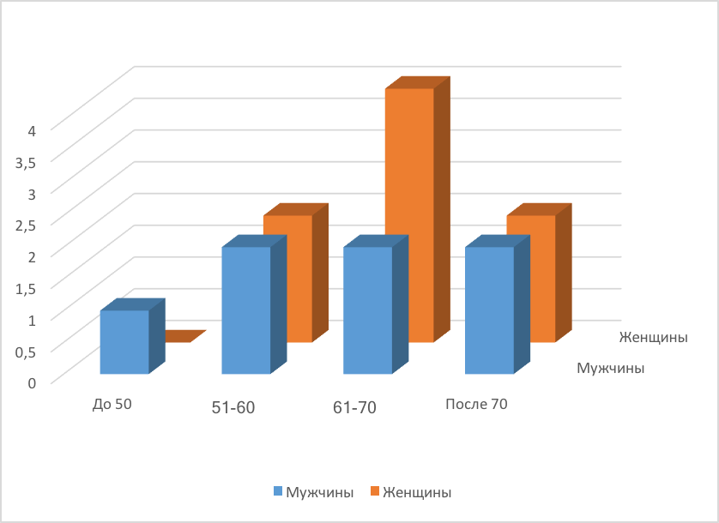
Рисунок 1. Распределение больных исследуемой группы по возрасту и полу.

Рисунок 2. Распределение больных исследуемой группы при наличии СД.

Как следует из приведенной диаграммы, в исследуемой и контрольной группах максимальное количество пациентов находилось в возрасте 61-70 лет, при этом количество женщин преобладало над количеством мужчин в интервале 61-70 лет и после 70 лет, что вероятно связано с меньшей продолжительностью жизни мужчин по сравнению с женщинами. Гендерный состав пациентов однороден в интервале 51-60лет.

3.2 Характеристика пациентов с осложненной стернотомией.
Из всех прооперированных пациентов, получавших лечение на отделении кардиохирургии в указанные сроки было выявлено 29 пациентов с осложнением стернотомий. В среднем осложнения стернотомий регистрировалось на 11±9,6 сутки от момента проведения оперативного вмешательства. 14 пациентов находилось на кардиохирургическом отделении СПбГУ Клиника высоких медицинских технологий им. Н.И. Пирогова и 15 пациентов - на базе отделения ССХ НМИЦ им. В.А. Алмазова. Средний срок госпитализации составил 53±31 день в обеих исследуемых группах. Исходя из данных таблицы 3, у 29% пациентов наблюдались следующие осложнения: остеомиелит - 25, а у 4 пациентов — стерномедиастенит, летальность составила 7,1%. Следует отметить, что летальные случаи наступали в связи с развившимся тяжелым сепсисом с полиорганной недостаточностью. Причиной смерти пациентов явилась прогрессирующая острая почечная недостаточность.

Таблица 3. Характеристика осложнений и их исходов.
 | % | p
Остеомиелит грудины | 86,2 | р<0,01
Медиастенит | 13,8
Летальность | 7,1 | р<0,05

3.3 Характеристика применения метода локального отрицательного давления.
Лечебно-диагностический алгоритм в обеих группах был идентичен, за исключением применения препаратов нативного коллагена в третью фазу раневого процесса. Данная методика лечения осуществлялась только в клинике высоких медицинских технологий им. Н.И. Пирогова. После госпитализации 15 пациентам первым этапом был установлен аппарат локального отрицательного давления со средней экспозицией 4±4,4 дня. В зависимости от объема и уровня поражения раны в среднем установка аппарата производилась на сроке 8,4±13 день, а снятие на сроке - 12±16 день от момента диагностирования осложнения (Таблица 4). Использовался постоянный режим работы вакуум системы от 80 до 120 мм рт. ст. в фазу экссудации для очищения раны в среднем 2-4 дня. Для стимуляции роста грануляционной ткани в ране применялся переменный режим работы аппарата 40-80 мм рт. ст., в среднем на 3-4 дня. При заполнении раневого дефекта полноценными грануляциями пациенты выписывались на амбулаторное лечение. Учитывая хронический характер раневого процесса процедуру ЛОД терапии у некоторых пациентов приходилось повторять 2-3 раза: 3 пациента – 10,3%. Диагностика начала осложнения основывалась на следующих данных: наличие отделяемого и его характер, наличие признаков нагноения в области швов, расхождение краев раны, определение стабильности грудины, наличие признаков периостита и образования секвестров.

Таблица 4. Характеристика сроков применения аппарата ЛОД и развития осложнений.
 | Среднее количество дней | Стандартное отклонение | p
Диагностика осложнения | 11 | 9,6 | р<0,001
Количество дней госпитализации после начала осложнения | 53 | 31 | -
Сроки постановки ЛОД | 8,4 | 13 | -
Сроки снятие ЛОД | 12 | 16 | -
Длительность терапии ЛОД | 4 | 4,4 | р<0,001

В группе пациентов, находившихся на лечении в кардиохирургическом отделении НМИЦ им. В.А. Алмазова — 9 человек. Данной группе пациентов применялось стандартное лечение послеоперационных ран с использованием перевязок с раневыми покрытиями. Закрытие раневых дефектов после санации проводилось наложением вторичных швов или путем пластического закрытия.
Результаты лечения методом ВАК терапии и этапных перевязок с раневыми покрытиями пациентов представлены в Таблице 5.

Параметр | ВАК | Без ВАК
Сроки появления грануляций, сут. | 6,7±5,8 | 13,1±16,2 | -
Длительность антибактериальной терапии, сут. | 7,2±8,1 | 15,1±10,2 | р$<$0,05
Самостоятельная эпителизация раны, абс. | 14 (100%) | 11 (80%) | -
Сроки нормализации показателей ССВР (для больных с сепсисом), сут. | 8±3,6 | 11±6,9 | -
Количество дней госпитализации (для стационарных больных), сут. | 22,7±12,3 | 47,1±18,1 | р$<$0,05
Таблица 5. Сравнительная характеристика результатов лечение пациентов с применением ВАК и стандартных раневых покрытий.

3.4 Характеристика применения препаратов нативного коллагена.
Как в процессе амбулаторного так и стационарного лечения 14 пациентов получали препараты нативного коллагена. Как видно из представленных данных в таблице №5, в среднем пациентам применялся коллаген 1,3±1,6 раз. Однократно препарат применялся в 52% случаев, двукратно в 10% случаев, трехкратно – 3,4%, четырехкратно в 31% случаев, и, наконец, семикратное введение препарата было произведено в 3,4% (Таблица 6).

Таблица 6. Характеристика применения препаратов нативного коллагена.
 | %/Среднее количество | Стандартное отклонение | p
Количество применений коллагена | 1,3 | 1,6 | р<0,0005
Амбулаторное применение,% | 50
Стационарное применение,% | 50
Кратность применений коллагена,%
1 | 52
2 | 10
3 | 3,4
4 | 31
7 | 3,4

3.5 Тактика лечения больных с осложнениями стернотомии.
В исследуемой группе пациентов можно выделить две методики лечения данного осложнений: пациенты, находящиеся на лечении в стационаре или на амбулаторном лечении. Выбор тактики основывался на глубине, объеме и характере поражения тканей в области грудины (послеоперационной раны), немаловажным фактором являются сроки появления осложнения, непосредственно в раннем послеоперационном или позднем послеоперационном периоде.
В случае, если пациент получал лечение в условиях стационара, то тактика лечения заключалась в наиболее быстром купировании раневого процесса, а именно, максимального очищения раны и заполнение ее грануляционной тканью и эпителизации для быстрого ее заживления. После ВХО раны, включая проведение остеонекроэктомии (29%), устанавливался аппарат локального отрицательного давления на срок 7-10 дней в два этапа в постоянном и переменном режиме. После успешной санации раны и появления роста грануляций, на следующем этапе лечения начинали применять и препараты нативного коллагена в различных его формах: мембрана, жгут, шарик, порошок и гель. Для глубоких раневых дефектов, имеющих воронкообразную или цилиндрическую форму использовался в основном препарат в виде порошка. Порошок наносился на поверхность раны слоем до 2-3 мм. Рана покрывалась или заполнялась гидроколлоидным нейтральным гелем (например, Аквагель, Интрасит или Гидрогель). После чего на рану накладывались марлевые салфетки, пропитанные физиологическим раствором. Рана заклеивалась асептической наклейкой с оставлением отверстий для возможности последующего увлажнения. Срок нахождения препарата коллагена в ране для полного формирования коллагеновой матрицы составлял 5-7 суток. При правильном применении препарата нативного коллагена в течение последующих 10 дней отмечался активный ангионеогенез, на 21 день - быстрый рост полноценной грануляционной ткани, и на 28 сутки - появление краевой эпителизации.
Таким образом, результаты действия коллагена в ране оценивались на 7, 14, 21 и 28 сутки. Смена повязок производилась раз в 5-7 дней. После проведенного лечения при наличии активно гранулирующей раны и начала краевой и островковой эпителизации, пациент выписывался на амбулаторное лечение под наблюдение хирурга.

3.6 Результаты комплексного лечения.
Для итоговой оценки результатов лечения больных изучались сроки очищения, заполнения грануляциями, эпителизации раны и длительность госпитализации, а именно, продолжительность стационарного или амбулаторного лечения.
По результатам исследования выявлена связь между длительностью госпитализации и использованием метода ЛОД. Вакуум-терапия проводилась всем пациентам, находящихся на стационарном лечении в кардиохирургическом отделении КВМТ в раннем послеоперационном периоде при развитии послеоперационных стернотомных осложнений. По длительности проведения ЛОД, срокам начала терапии и характеру осложнений можно сделать вывод, что именно характер осложнения и своевременное адекватное хирургическое лечение является ключевым фактором длительности госпитализации.
Как показано на Графике 1, можно выявить зависимость, что поздние применение метода локального отрицательного давления, прямо пропорционально увеличению сроков госпитализации. Таким образом, эффективность метода зависит от своевременного диагностирования осложнения и ранней установки аппарат ЛОД.

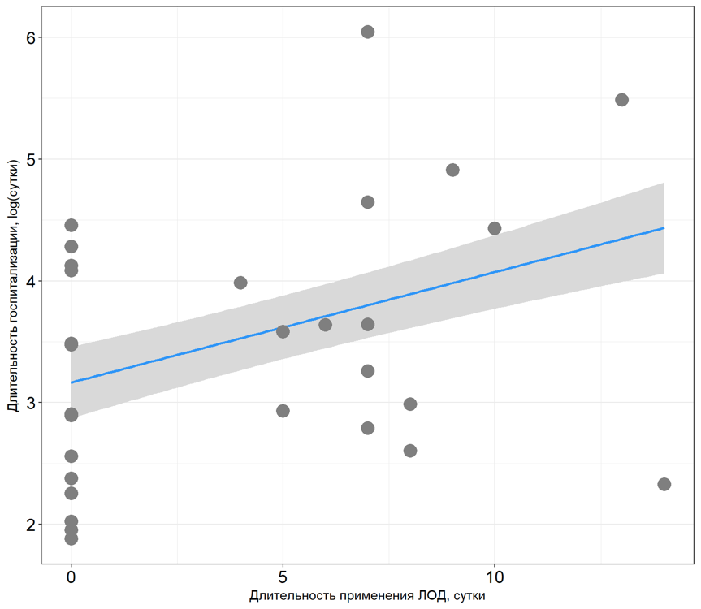
График 1. Зависимость длительности госпитализации от начала применения метода ЛОД.

Анализируя динамику заживления ран у пациентов, которым с применялись препараты коллагена, при статистической обработке данных мы столкнулись с тем, что размеры раны на графике показаны как некие линии, которые, однако, не позволяют вычислить характеристику объекта – площадь, либо периметр ран. Поэтому для объективизации раны ее параметры вводятся в формулу, так называемую главную компоненту (dist).
dist=$\sqrt{{Dim1}^{2}+{Dim2}^{2}}$

Особенность расчёта состоит в том, что нам удобно будет представить зарубцевавшуюся рану числом с нулями по координатам. Для реализации такого подхода к каждой компоненте прибавляется абсолютное значение, которое встречается только у пациентов с нулевым значением. Само значение рассчитывается, как гипотенуза треугольника, катеты которого равняются полученным главным компонентам.
Для наглядности на графике продемонстрированы значения размера дефекта ран и полученной меры дистанции ( График 2).
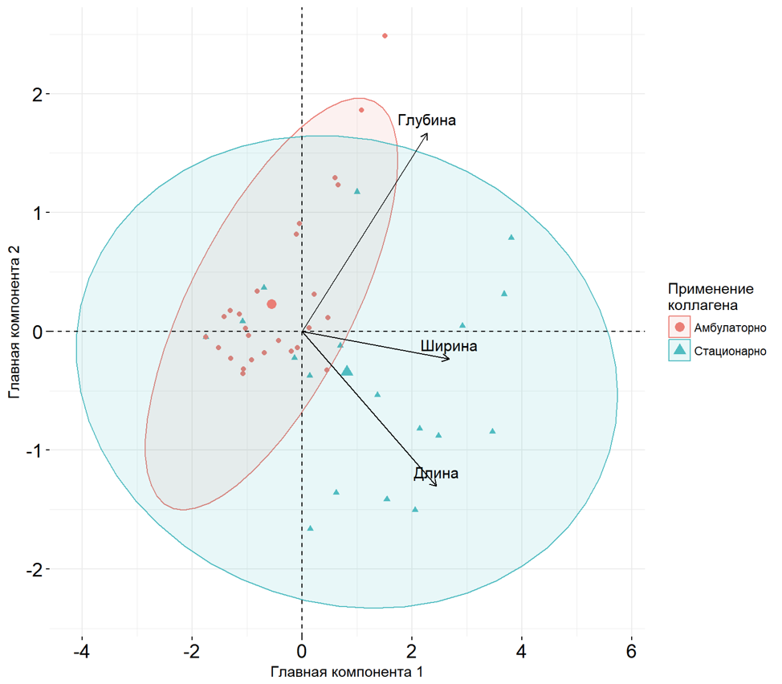
График 2. Графическая модель размеров дефекта ран пациентов, находящихся на амбулаторном и стационарном лечении.

Построив математическую модель, выбрав путь связывания размеров дефекта в зависимости от времени наблюдения за раневым процессом, удалось с достоверностью (р<0,001) установить, что нет какого либо влияния на скорость заживления раны в зависимости от условий применения препаратов нативного коллагена ( График 3). 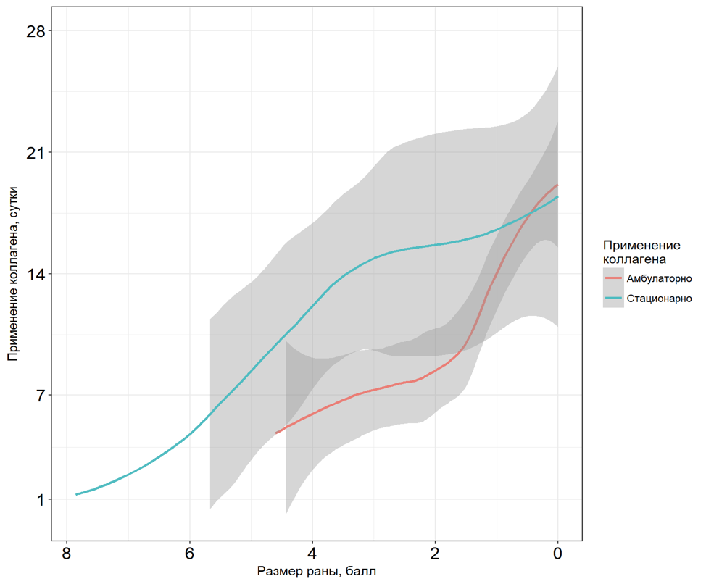
График 3. Зависимость раневого процесса от условий применения препаратов коллагена

Вторым параметром для анализа результатов лечения препаратами нативного коллагена использовалась зависимость длительности лечения от от размера раневого дефекта. Проблема состояла в том, что у есть объективные данные по срокам посещения хирурга пациентами амбулаторно, которое у каждого пациента было строго индивидуальным, а для упрощения визуализации результатов лечения необходим контроль за преобразованием коллагена в ранах на 7, 14, 21, 28 сутки, согласно фармакодинамике. Для построения примерных значений в указанных точках использовалась та же главная компонента dist ( Таблица 8).
 | 1 день |  | 7 день |  | 14 день |  | 21 день |  | 28 день
 | Ср. | Ст.отк. | Ср.1 | Ст.отк.1 | Ср.2 | Ст.отк.2 | Ср.3 | Ст.отк.3 | Ср.4 | Ст.отк.4
Размеры ран, балл | 3,8 | 1,6 | 3,1 | 1,6 | 2,4 | 1,6 | 1,7 | 1,6 | 0,92 | 1,6
Относительное заживление ран, доля | 4,9 | 0,95 | 4,4 | 0,95 | 3,8 | 0,95 | 3,2 | 0,95 | 2,6 | 0,95

Таблица 8. Предикторы длительности госпитализации при использовании ЛОД и препарата коллагена

Используя математическую модель динамики раневого процесса , мы можем проанализировать интенсивность заживления ран, и следует отметить, что при использовании коллагена пиковая интенсивность достигается на 10 сутки применения препарата. Сравнивая показатели уменьшения площади ран с применением и без препаратов нативного коллагена, было установлено, что использование коллагена 1 типа позволяет заполнить раневой дефект грануляционной тканью на 40% в течение первых двух недель применения
( График 4).
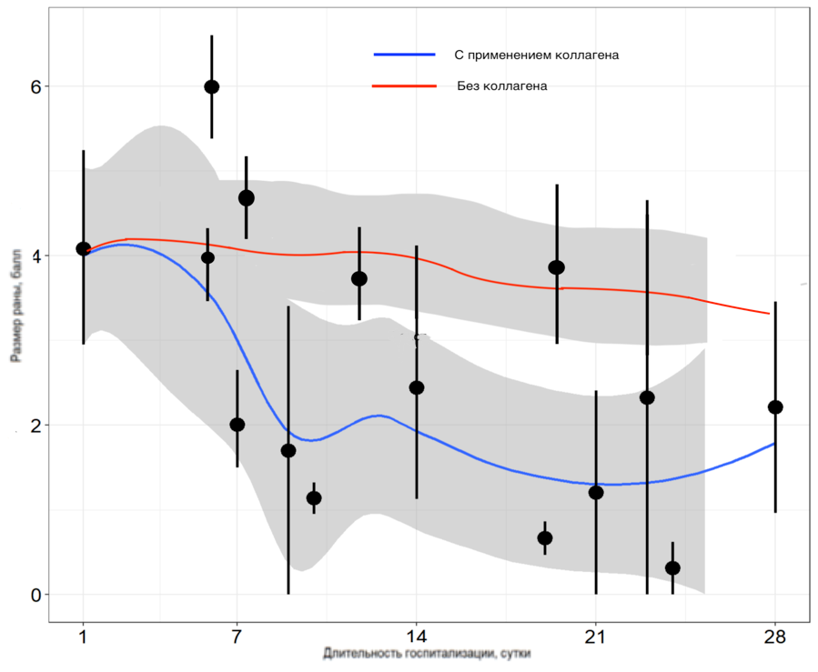
График 4. Интенсивность сокращения размеров ран при лечении препаратами коллагена 1 типа.
Используя ту же модель, удалось проанализировать скорость роста грануляционной ткани в ране ран с применением препаратов коллагена 1 типа. Максимальная скорость достигается на 21 день, что является в 3,5 раза быстрее по сравнению с динамикой раневого процесса у пациентов без применения данного препарата ( График 5).

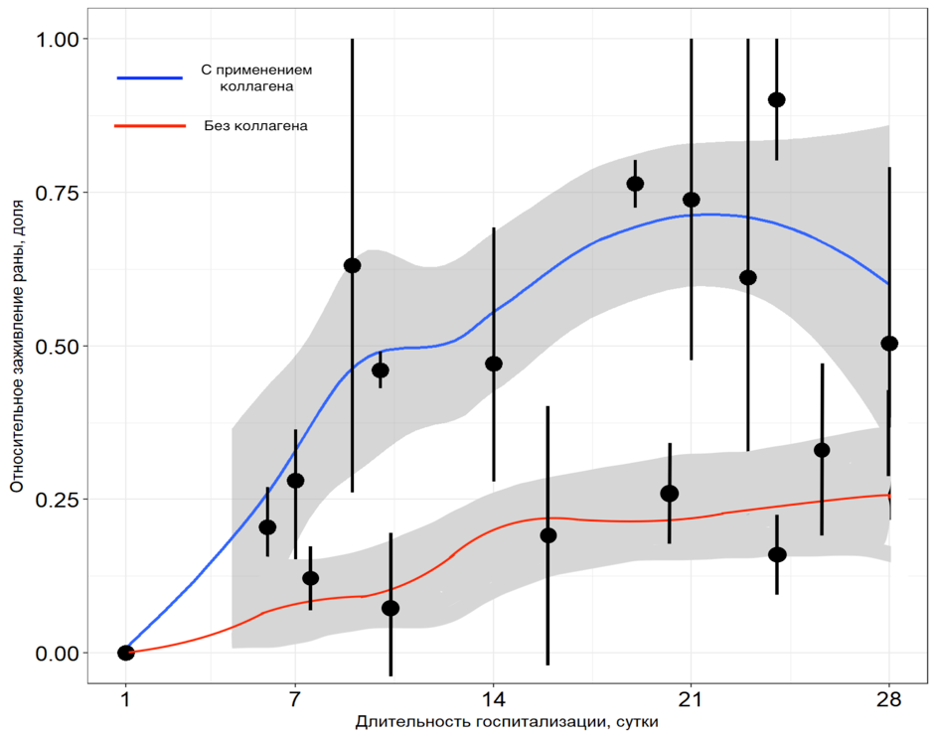
График 5. Динамика сокращения площади раны с применением препаратов нативного коллагена.

Заключение.
Таким образом, в ходе проведенного исследования было установлено, что клиническая эффективность метода локального отрицательного давления в комплексе с применением препаратов нативного коллагена, выражается в значительном сокращении сроков заживления раневых дефектов. Так, у пациентов, получавших комплексное хирургическое лечение с использованием обеих методик было достигнуто полное закрытие послеоперационной раны в 3,5 раза быстрее по сравнению с пациентами, лечение которых осуществлялось с применением этапных перевязок с антибактериальными средствами и раневыми покрытиями. Кроме того, применение ВАК позволило сократить сроки системной антибактериальной терапии в послеоперационном периоде в 2 раза (Таблица 5).
Эффективность лечения осложненных стернотомий и продолжительность стационарного лечения при использовании вакуумной терапии напрямую зависит от сроков диагностирования осложнений и установки вакуумной системы. В 15 случаях, с достоверностью (р<0,05) было установлено, что раннее использование ВАК-терапии сокращает средний койко-день в 2,5 раза по сравнению с теми пациентами, у кого данный метод не применялся.
Препараты нативного коллагена были использованы при лечении 14 пациентов, во всех случаях динамика пролиферативной фазы раневого процесса и ангионеогенеза была на 40% эффективнее по сравнению с таковой у пациентов, со стандартным ведением послеоперационных ран с использованием перевязок с раневыми покрытиями.
При сравнении условий применения препаратов коллагена, было установлено, что нет каких-либо значимых различий для применения препаратов коллагена в амбулаторных или в стационарных условиях. Почти все пациенты достигали полного заполнения раны грануляционной тканью и появления признаков краевой эпителизации на 28 день от начала применения препарата.
Полученные результаты позволяют сделать вывод, что для повышения эффективности лечения осложненных стернотомных ран, необходимо разработать алгоритм применения данных инновационных технологий, который состоит в последовательном использовании различных методик в соответствии с фазами раневого процесса. Первым шагом, на этапе стационарного лечения, следует применять метод локального отрицательного давления, в первые дни от момента диагностики осложнения после проведения радикального оперативного лечения: ВХО раны. Вторым этапом, после очищения раны, стабилизации пациента и перевода его на амбулаторное лечение в пролиферативную фазу раневого процесса,, следует применять препараты нативного коллагена. Оценивая результаты лечения на 7, 14, 21 и 28 день, а именно, деградацию коллагена, образование матрицы, ангионеогенез и заполнение раны грануляционной тканью и начало эпителизации, пациент при положительной динамике выписывается под амбулаторное наблюдение хирурга и кардиолога по месту жительства. Таким образом этапное применение инновационных методов и технологий в лечении данной категории пациентов позволяют оптимизировать процесс лечения пациентов и, кроме того, сократить экономические затраты на стационарное лечение больных, ускорить сроки реабилитации и снизить летальность.

Выводы
- Активное ранее лечение с применением ВАК-терапии позволяет сократить сроки пребывания пациентов в стационаре в 2,5 раза и избежать развития угрожающих жизни осложнений.
- Применение препаратов нативного коллагена увеличивает скорость заживления осложненных стернотомных ран в 3,5 раза, при этом нет разницы между амбулаторным и стационарным применением препаратов.
- Использование коллагена 1 типа позволяет активизировать заполнение раневого дефекта грануляционной тканью на 40% в течение первых 2 недель применения.
- Оптимальной схемой лечения осложненных стернотомий является: первым этапом применять метод ВАК терапии для очищения раны в стационарных условиях, и вторым этапом, уже на амбулаторном лечении, применять препараты нативного коллагена для заполнения раны грануляционной тканью и дальнейшего ее закрытия.

Литература
      - Вишневский А. А., Рудаков С. С., Миланов Н. О. Хирургия грудной стенки: Руководство. — М.: Видар, 2005. — С. 273-276. — 312 с. — 1000 экз. — ISBN 5-88429-085-3
      - Раны и раневая инфекция. Руководство для врачей. / Под ред. М.И. Кузина, Б.М. Костючонок. М.: Медицина, 1990. 592 с.
      - Абаев Ю.К. Биология заживления острой и хронической раны // Мед. новости. 2003. № 6. С. 3–10.
      - Токмакова А.Ю., Страхова Г.Ю., Галстян Г.Р. Современная концепция ведения больных с хроническими ранами и сахарным диабетом // Сахарный диабет. 2005. № 1.
      - Оболенский В.Н., Родоман Г.В., Никитин В.Г., Карев М.А. Трофические язвы нижних конечностей – обзор проблемы // РМЖ. 2009. Т. 17. № 25 (364). С. 1647–1662.
      - Храмилин В.Н. Современные аспекты местного лечения хронических ран нижних конечностей у больных сахарным диабетом // Научно–практический медицинский журнал ЭНЦ РАМН. 2005. № 4.
      - Бобровников А.Э., Крутиков М.Г., Лагвилова М.Г., Алексеев А.А. Остаточные длительно существующие ожоговые раны: определение и особенности лечения // Комбустиология. 2010. № 40.
      - Кузнецов Н.А., Никитин В.Г. Щадящие хирургические вмешательства и интерактивные повязки в лечении инфицированных ран // Consilium medicum. Хирургия. 2006. Т. 8. № 2.
      - Биохимия: Учеб. для вузов, Под ред. Е.С. Северина., 2003. 779 с. ISBN 5-9231-0254-4
      - Лоран О.Б., Серегин А.В., Синякова Л.А., Дементьева А.В., Твердохлебов Н.Е. Хирургическая коррекция мочевых свищей у женщин с использованием биоматериала «Коллост»: Материалы 2–го регионального научного форума «Мать и дитя». Сочи, 28–30 апреля 2008 г. С. 171.
      - Калмыкова Н.В., Скоробогатая Е.В., Берестовой М.А., Кругляков П.В., Эстрина М.А., Афанасьев Б.В., Полынцев Д.Г. // Клеточные технологии в биологии и медицине. 2011. № 2. С.114–117.
      - Нестеренко В.Г., Кубанова А.А., Сафоян А.А., Суслов А.П., Забненкова О.В., Нестеренко С.В. Нативный нереконструированный коллаген «Коллост» – физиологическая матрица для коррекции дефектов кожи. Санкт–Петербургский институт красоты, ГУ НИИЭМ им. Н.Ф. Гамалеи РАМН, Москва: Тезисы 2–го форума медицины и красоты НАДК. М., 2009.
      - Оболенский В.Н., Ермолова Д.А. Применение тромбоцитарных факторов роста и коллагеновых биопрепаратов в лечении больных с хроническими трофическими язвами различной этиологии // Хирургия. 2012. № 5 (42). С. 42–47.
      - Склянчук Е.Д. Стимуляция остеогенеза в комплексном лечении посттравматических нарушений костной регенерации: Дис. ... докт. мед. наук. М., 2009. 260 с.
      - Шестаков И.А. Применение препарата «Коллост» для профилактики несостоятельности толстокишечных анастомозов: Дис. ... канд. мед. наук. М., 2009. 98 с.
      - Julian OC, Lopez-Belio M, Dye WS, Javid H, Grove WJ. The median sternal incision in intracardiac surgery with extracorporeal circulation: a general evaluation of its use in heart surgery. Surgery 1957;42:753–61.
      - Dalton ML, Connally SR, Sealy WC. Julian's reintroduction of Milton's operation. Ann Thorac Surg 1992;53:532–3.
      - Bonow RO, Carabello BA, Chatterjee K, de Leon AC Jr., Faxon DP, Freed MD et al. ACC/AHA 2006 guidelines for the management of patients with valvular heart disease: a report of the American College of Cardiology/American Heart Association Task Force on Practice Guidelines (writing Committee to Revise the 1998 guidelines for the management of patients with valvular heart disease) developed in collaboration with the Society of Cardiovascular Anesthesiologists endorsed by the Society for Cardiovascular Angiography and Interventions and the Society of Thoracic Surgeons. J Am Coll Cardiol 2006;48:1–148.
      - Gillinov AM, Banbury MK, Cosgrove DM. Hemisternotomy approach for aortic and mitral valve surgery. J Card Surg 2000;15:15–20
      - Loop F.D., Lytle B.W., Cosgrove D.M., Mahfood S., McHenry M.C., Goormastic M., Stewart R.W., Golding L.A., Taylor P.C.J.. Maxwell Chamberlain memorial paper. Sternal wound complications after isolated coronary artery bypass grafting: early and late mortality, morbidity, and cost of care, Ann Thorac Surg, 1990, vol. 49 (pg. 179-187)
      - The Parisian Mediastinitis Study Group. Risk factors for deep sternal wound infection after sternotomy: a prospective, multicenter study, J Thorac Cardiovasc Surg, 1996, vol. 111 (pg. 1200 -1207)
      - Borger M.A., Rao V., Weisel R.D., Ivanov J., Cohen G., Scully H.E., David T.E.. Deep sternal wound infection: risk factors and outcomes, Ann Thorac Surg, 1998, vol.65 (pg. 1050 – 1056)
      - Mangram A.J., Horan T.C., Pearson M.L., Silver L.C., Jarvis W.R., the Hospital Infection Control Practices Advisory Committee. Guideline for prevention of surgical site infection, 1999, Infect Control Hosp Epidemiol, 1999, vol. 20 (pg. 247- 278)
      - L'Ecuyer P.B., Murphy D., Little J.R., Fraser V.J.. The epidemiology of chest and leg wound infections following cardiothoracic surgery, Clin Infect Dis, 1996, vol. 22 (pg. 424-429)
      - Tegnell A., Arén C., öhman L.. Coagulase-negative staphylococci and sternal infections after cardiac operation, Ann Thorac Surg, 2000, vol. 69 (pg.1104-1109)
      - Fowler E. Chronic wounds: an overview // Chronic wound care / Edited by D. Krasner. Health Management Publications, Inc. King of Prussia, Pennsylvania. 1990. P. 12–18.
      - Klein L.K., lies R.L. Topical treatment for chronic wounds: an overview // Chronic wound care / Edited by D. Krasner. Health Management Publications, Inc. King of Prussia, Pennsylvania. 1990. P. 263–265.
      - Robson M. C. Wound infection: a failure of wound healing caused by an imbalance of bacteria / M. C. Robson // Surg. Clin. North. Am. 1997. Vol. 77. P. 637–650.
      - Knighton D.R., Fiegel V.D., Ciresi K.F., Austin L.L., Butler E.L. Classification and treatment of chronic nonhealing wounds // Ann. Surg. 1986. Vol. 204. P. 322–330.
      - Keast D.H., Bowering K., Evans A.W., MacKean G., Burrows C., D'Souza L. MEASURE: A proposed assessment framework for developing best practice recommendations for wound assessment // Wound Rep Reg. 2004. № 12. Р. 1–17.
      - Othman D. Negative Pressure Wound Therapy Literature Review of Efficacy, Cost Effectiveness, and Impact on Patients' Quality of Life in Chronic Wound Management and Its Implementation in the United Kingdom // Plast Surg Int. 2012. Р. 374–398.
      - Schaum KD. A new Medicare part B wound care policy. Adv Skin Wound Care. 2001;14(5):238–240.
      - Orgill DP, Bayer L, Neuwalder J, Felter R. Microdeformational Wound Therapy — A New Erain Wound Healing. Business Briefing: Global Surgery—Future Directions.2005:1-3.
      - Meyer W, Schmieden V, Gustav Bier AK. Bier's hyperemictreatment. Surgery, Medicine, and the Specialties: A Manual of its Practical Application. Philadelphia and London:W.B.Saunders Company;1908.
      - Kairinos N, Solomons M, Hudson DA. Negative pressure wound therapy I: the paradox of negativ-pressure wound therapy. Plast Reconstr Surg. 2008;123:589–598.
      - Saxena V, Orgill D, Kohane I. A set of genes previous lyimplicated in the hypoxia response might be an important modulator in the rate art issue response to mechanical stretch. BMC Genomics. 2007;8:430.
      - Orgill DP, Manders EK, Sumpio BE, etal. The mechanisms of action of vacuum assisted closure: more to learn. Surgery. 2009;146(1):40–51.
      - Scherer SS, Pietramaggiori G, Mathews JC, Prsa MJ, Huang S, Orgill DP. The mechanism of action of the vacuum- assisted closure device. Plast Reconstr Surg. 2008;122(3):786–797.
      - Borgquist O, Ingemansson R, Malmsjo M. The influence of low and high pressure levels during negative-pressure wound therapy on wound contraction and fluid evacuation. Plast Reconstr Surg. 2011;127(2):551–559.
      - Kairinos N, Solomons M, HudsonDA. The paradox of negative pressure wound therapy – in vitro studies. J Plast Reconstr Aesthet Surg. 2010;63(1):174–179.
      - Anesater E, Borgquist O, Hedstrom E, Waga J, Ingemansson R, Malmsjo M. The influence of different sizes and types of wound fillers on wound contraction and tissue pressure during negative pressure wound therapy. Int Wound J. 2011;8(4):336–342.
      - Kairinos N, Hudson DA, Solomons M. The influence of different sizes and types of wound fillers on wound contraction and tissue pressure during negative pressure wound therapy. Int Wound J. 2011;8(6):656–657
      - Adamkova M, Tymonova J, Zamecnikova I, Kadlcik M, Klosova H. First experience with the use of vacuum assisted closure in the treatment of skin defects at the burn center. Acta Chir Plast. 2005;47(1):24–27.
      - Winter GD, Scales JT. Effect of air drying and dressings on the surface of a wound. Nature. 1963;197:91–92.
      - Winter GD. Formation of the scab and the rate of epithelization of superficial wounds in the skin of theyoung domestic pig. Nature. 1962;193:293–294. 26. Hinman CD, Maibach H. Effect of air exposure and occlusion on experimental human skin wounds. Nature. 1963;200:377–378.
      - Erba P, Ogawa R, Ackermann M, etal. Angiogenesis in wound streated by microdeformational wound therapy. Ann Surg. 2011;253(2):402–409.
      - Wackenfors A, Sjogren J, Gustafsson R, Algotsson L, Ingemansson R, Malmsjo M. Effects of vacuum-assisted closure therapy on inguinal wound edge microvascular blood flow. Wound Repair Regen. 2004;12(6):600–606.
      - Greene AK, Puder M, Roy R, etal. Microdeformational wound therapy: effects on angiogenesis and matrix metalloproteinases in chronic wounds of 3 debilitated patients. Ann Plast Surg. 2006;56(4):418–422.
      - Moues CM, Vos MC, vanden Bemd GJ, Stijnen T, Hovius SE. Bacterial load in relation to vacuum-assisted closure wound therapy: a prospective randomized trial. Wound Repair Regen. 2004;12(1):11–17.
      - Yusuf E, Jordan X, Clauss M, Borens O, Mader M, Trampuz A. High bacterial load in negative pressure wound therapy (NPWT) foams used in the treatment of chronic wounds. Wound Repair Regen. 2013;21(5):677–681.
      - Joseph E, Hamori CA, Bergman S, Roaf E, Swann NF, Anastasi GW. A prospective, randomized trial of vacuum- assisted closure versus standard therapy of chronic nonhealing wounds. Wounds. 2000;12:60–67.
      - Schwien T, Gilbert J, Lang C. Pressure ulcer prevalence and the role of negative pressure wound therapy in home health quality out comes. Ostomy Wound Manage. 2005;51(9):47–60.
      - Nakayama M. Applying negative pressure therapy to deep pressure ulcers covered by soft necrotic issue. Int Wound J. 2010;7(3):160–166.
      - Yao M, Fabbi M, Hayashi H, etal. A retrospective cohort study evaluating efficacy in high-risk patients with chronic lower extremity ulcers treated with negative pressure wound therapy. Int Wound J. 2012,doi: 10.1111/j.1742-481X. 2012.01113.x.
      - Steingrimsson S, Gottfredsson M, Gudmundsdottir I, Sjogren J, Gudbjartsson T. Negative-pressure wound therapy for deep sternal wound infections reduces the rate of surgical interventions for early re-infections. Interact Cardiovasc Thorac Surg. 2012;15(3):406–410.

